东南大学期终考试试卷（A卷）
学号 姓名
密
封
线
自 觉 遵 守 考 场 纪 律 如 考 试 作 弊 此 答 卷 无 效
课程名称 | 线性代数A |  | 考试学期 |  | 08-09-3 |  | 得分
适用专业 | 非电类专业 | 考试形式 |  | 闭卷 |  | 考试时间长度 |  |  | 120分钟
题号 | 一 | 二 | 三 | 四 | 五 | 六 | 七
得分
- （30%）填空题（表示单位矩阵）：
  - 设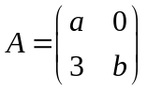，如果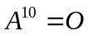，则参数满足条件 ；
  - 设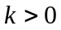，向量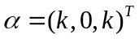，如果矩阵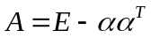是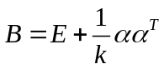的逆矩阵，则参数 ；
  - 若都是阶可逆矩阵，则分块矩阵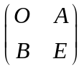的逆矩阵为 ；
  - 若向量组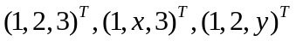线性相关，则参数满足条件 ；
  - 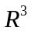的子空间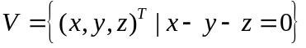的维数是 ；
  - 假设3阶矩阵的秩是2，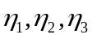是线性方程组的解，若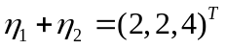，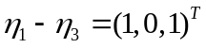，则的通解是 ；
  - 如果2阶矩阵的特征值是2和3，则的伴随矩阵的特征值是 ；
  - 若2是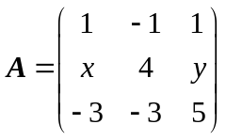的二重特征值，且相似于对角阵，则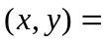 ；
  - 如果二次型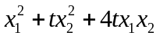是正定的，则参数满足条件 ；
  - 如果线性方程组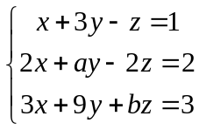有3个线性无关的解向量，则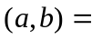 。
- （14%）设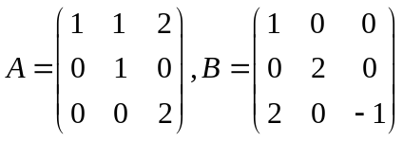，求矩阵方程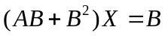的解。

- （10%）已知向量组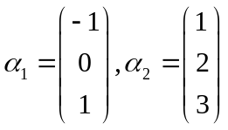与向量组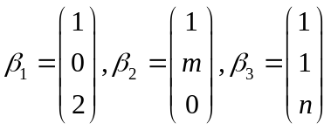的秩相同，并且，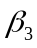可以由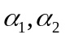线性表示。求参数的值。

- （14%）假设矩阵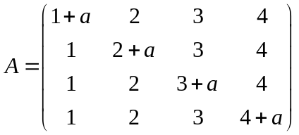。
  - 当参数满足什么条件时，齐次线性方程组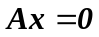有非零解？
  - 当有非零解时，求其基础解系。

- （10%）设二次型，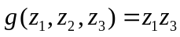。
    - 求一可逆线性变换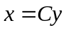将化成标准型。
    - 问：当参数满足什么条件时，存在可逆线性变换将变成？

- （14%）已知矩阵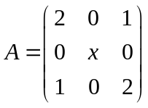相似于对角阵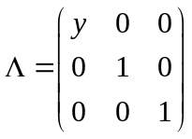。求参数的值，并求一正交矩阵使得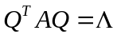。

- （8%）证明题
- 假设矩阵的秩为。证明：存在秩为的矩阵，使得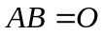。

- 假设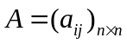是实对称矩阵，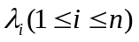是的特征值。证明：

